https://github.com/Diana1310

**Терминал Linus**

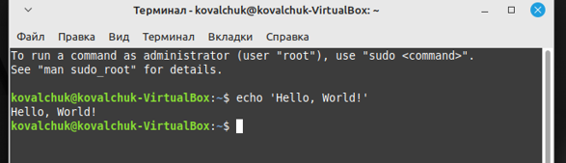

ls используется для отображения содержимого текущего каталога.

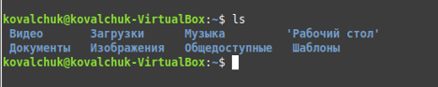

cd используется для перехода в другую директорию

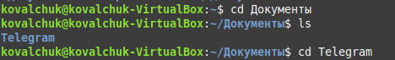



more и less используются для просмотра содержимого текстовых файлов.



mkdir создает новую директорию.

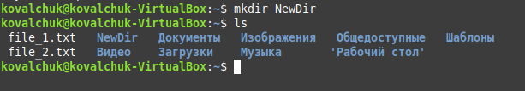

Rmdir удаляет директорию

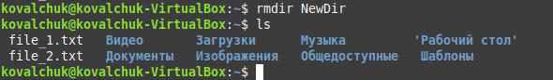

cat используется для отображения содержимого одного или нескольких файлов.

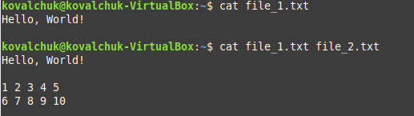

touch создает новый файл.

rm удаляет файлы и директории. 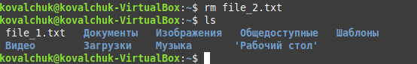

cp копирует файлы и директории.

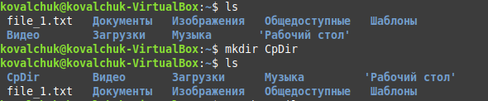

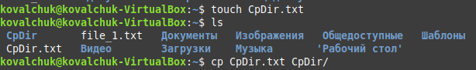



mv используется для перемещения или переименования файлов и директорий.

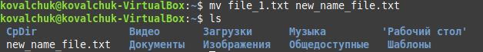

find используется для поиска файлов и директорий в файловой системе.

!! повторяет последнюю команду, введённую в терминале.

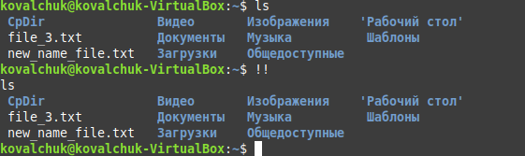

History показывает список ранее выполненных команд в терминале.

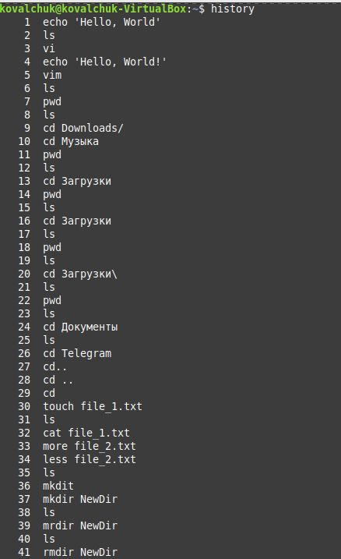

Clear очищает содержимое терминала.

sudo позволяет выполнять команды с правами суперпользователя

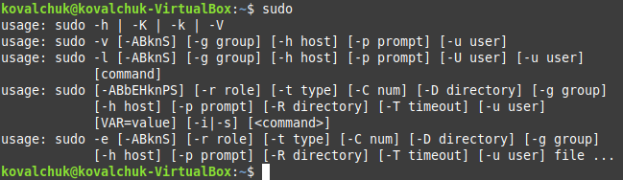

vi запускает текстовый редактор vi.

Рaбота в nano



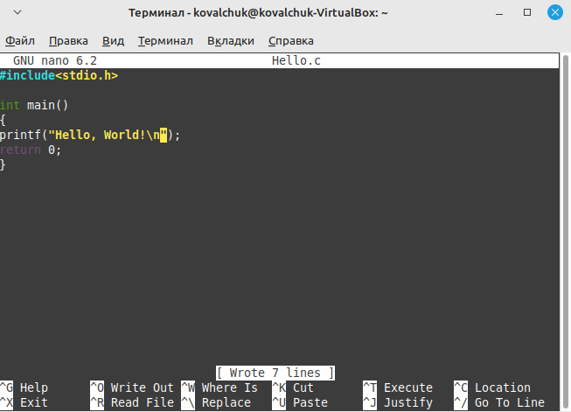

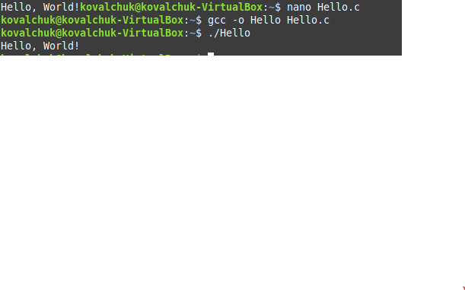

**Гит**

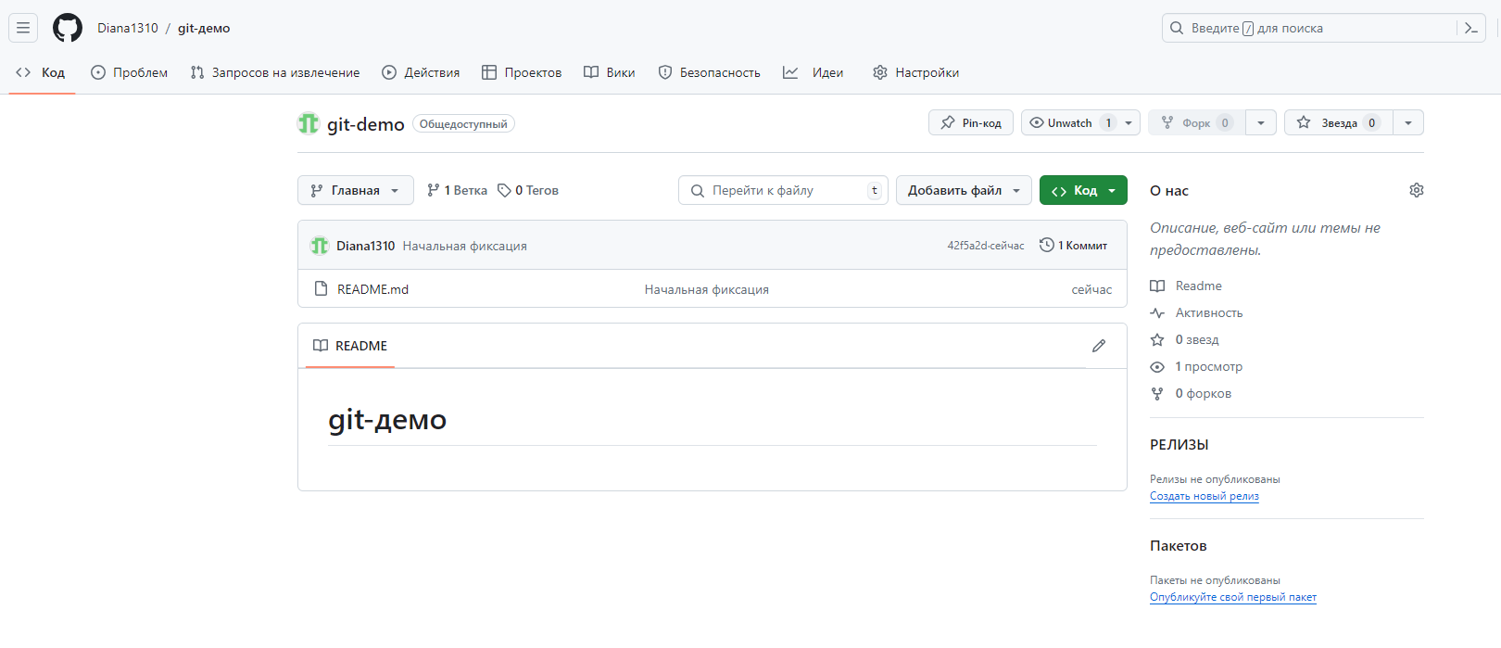  
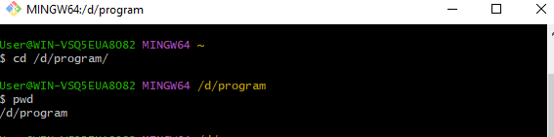

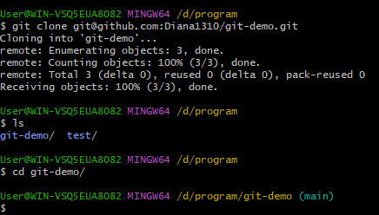

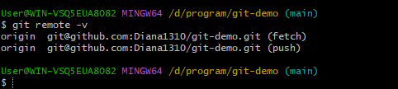 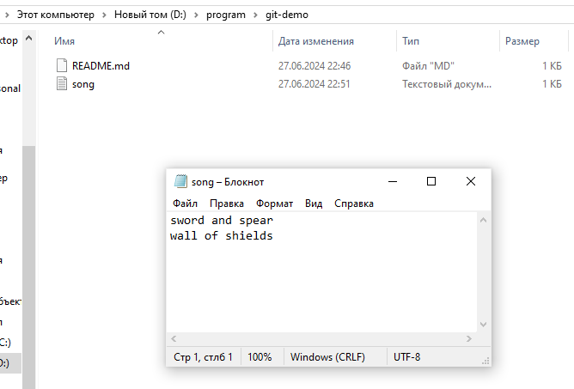

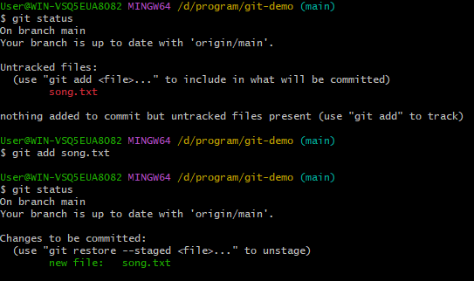

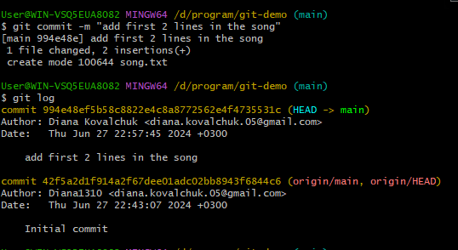

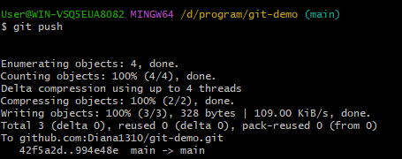

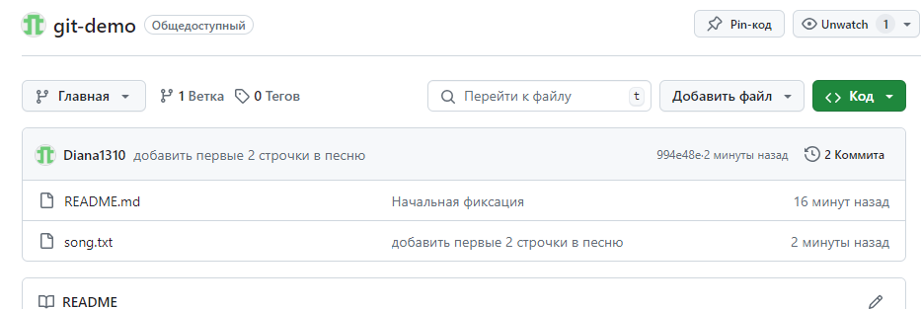

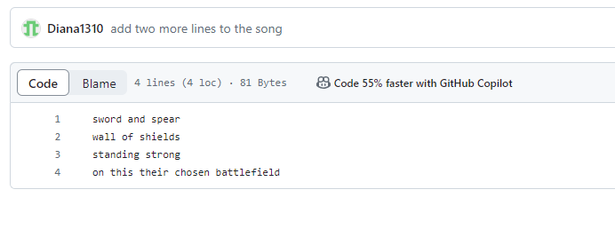 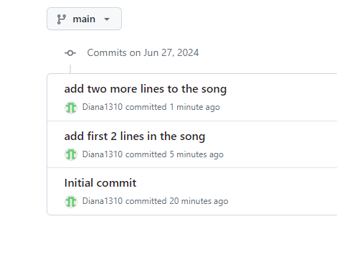

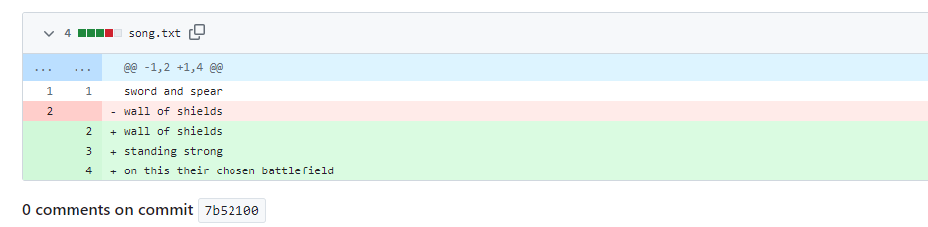

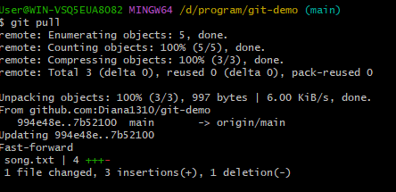

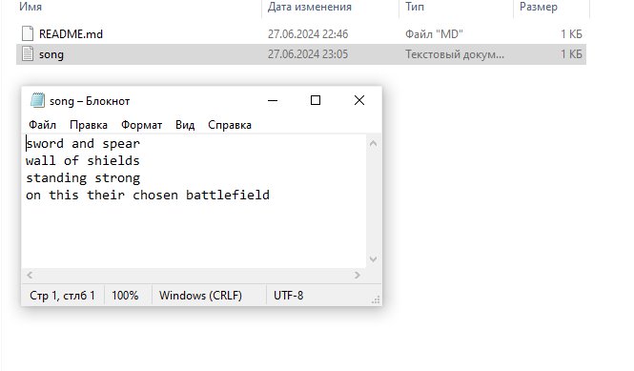

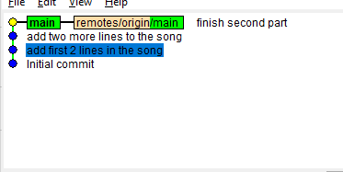

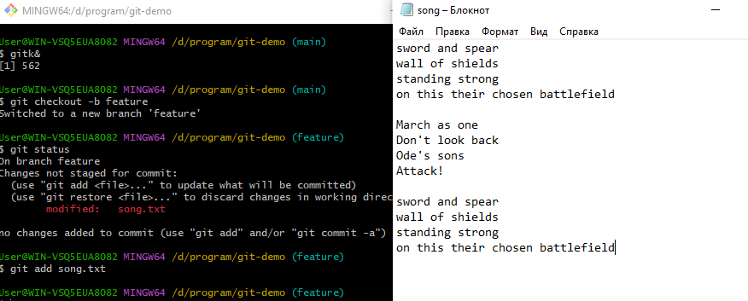

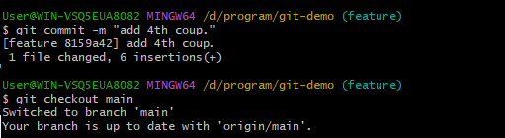

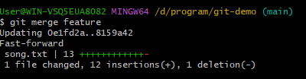

**Базы данных SQLite**

 создание таблицы (create);

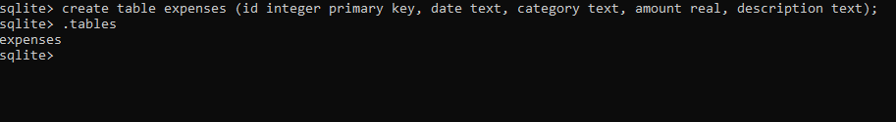

вставка данных в таблицу (insert);

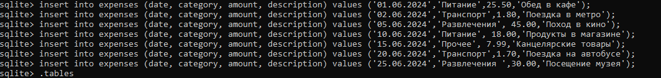

Вывод данных

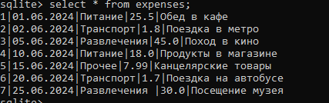

.mode column - отображение данных в виде колонок.

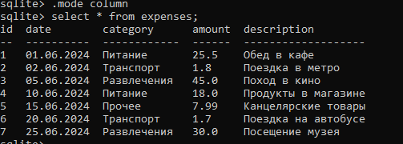

.mode line  
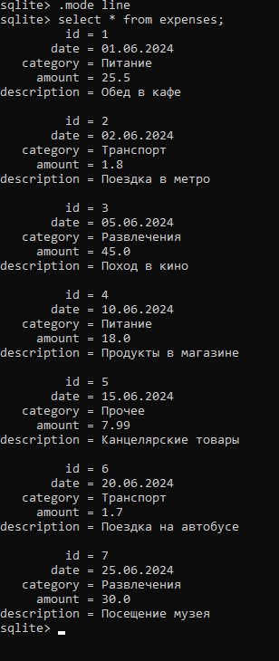

Cортировка по id

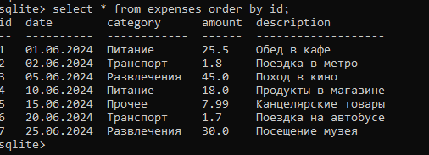

Сортировка по категории

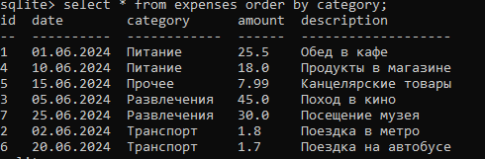

Сортировка по цене

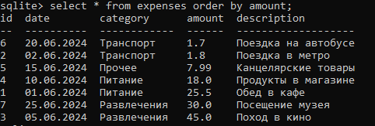

Вывод последних 5 по id

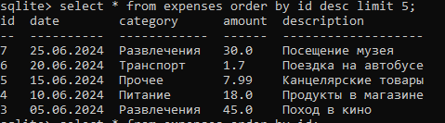

Вывод первых 5 по id

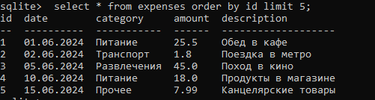

Вывод записи, где id = 5

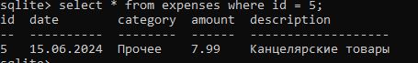

Вывод записей, где категория начинается на П

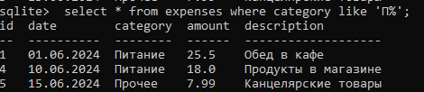

Переименование таблицы expenses на new_expenses

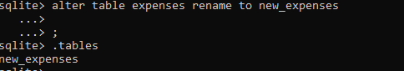

Изменение данных

(цена изменяется, если id =4)

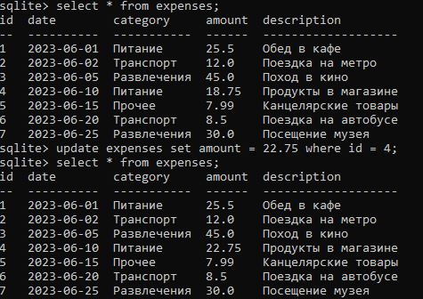

Удаление записи по id



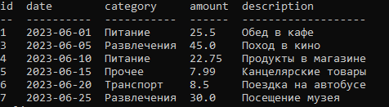

Удаление записи по категории

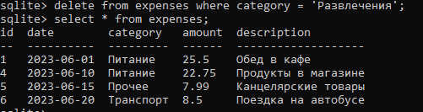

Экспорт в SQL-файл

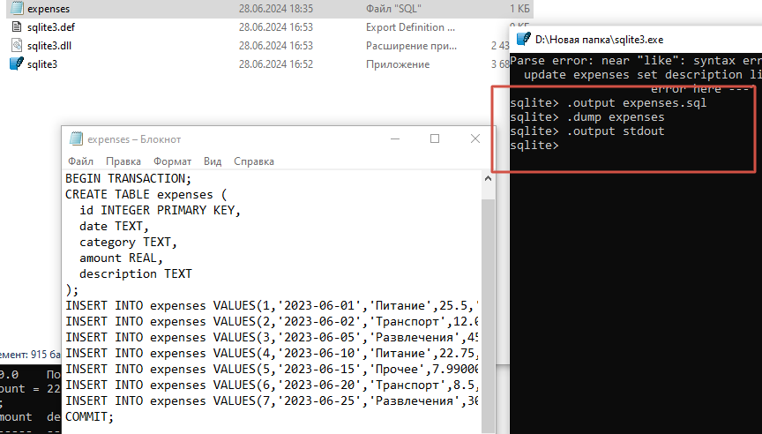

Экспорт в CSV-файл

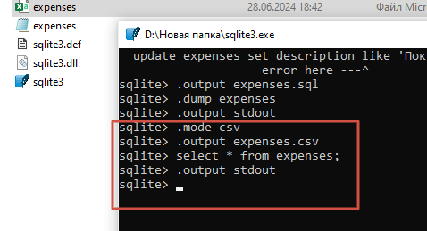

Удаление таблицы ☹

